Powerübung Bodenrudern

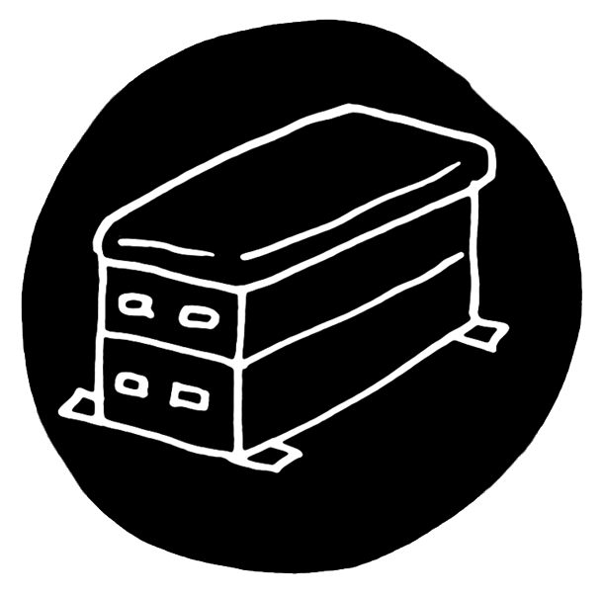  © Alexander Weiler | Gerätebedarf pro Person  −
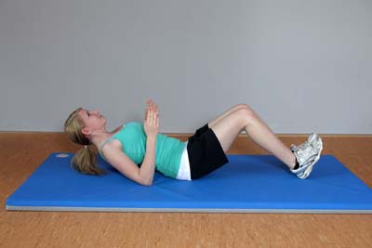 Foto: Horst Rudel

Bewegungsbeschreibung
- Rückenlage, Beine anwinkeln und Fersen aufsetzen.
- Becken kippen, „Brust-raus”-Haltung einnehmen.
- Arme beugen, Unterarme stehen senkrecht.
- Oberkörper durch Druck der Oberarme gegen den Boden anheben.
  © Alexander Weiler | - Ferse und Gesäß bleiben auf dem Boden.  - Oberkörper senkrecht nach oben drücken, nicht nach vorne schieben.  - Becken gekippt lassen.

Powerübung Squats/Kniebeugen

© Alexander Weiler | Gerätebedarf pro Person  −
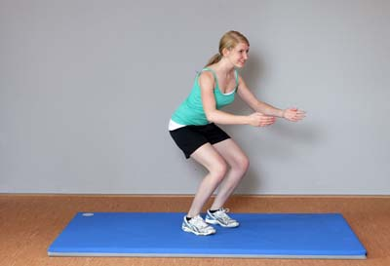 Foto: Horst Rudel
Bewegungsbeschreibung
- Füße hüft- bis schulterbreit aufsetzen.
- Rücken gerade halten, „Brust-raus”-Haltung
- Nach hinten absetzen, dabei Knie maximal 90° beugen.
- Beine langsam und kontrolliert wieder strecken.
© Alexander Weiler | - Rücken bleibt gerade.  - Knie nicht ganz durchstrecken.

